MAT 8. RAZRED (ponedeljek, 4. 5. 2020)

Pozdravljeni, osmošolci!

Počitnice so za nami. Upam, da ste jih koristno in pametno preživeli. Danes spet začnemo z delom na daljavo. Kot kaže, bomo šolsko leto končali na takšen način. Verjamem, da nam bo s skupnimi močmi to tudi uspelo.

Rešitve nalog: SDZ (4. del), str. 109, 110/ 1, 2

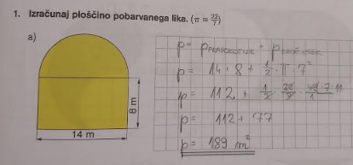

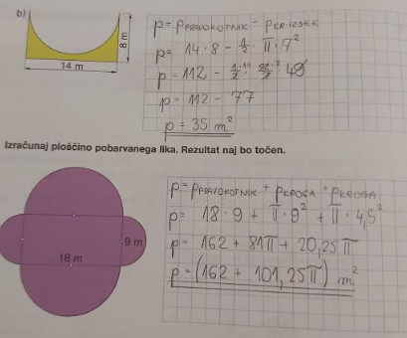

UTRJEVANJE UČNE SNOVI: ALI SI ŽE MOJSTER?

V SDZ (4. del) reši naslednje naloge: str. 114, 115, 116/ 1, 2, 5, 7, 8

